**Положение о языке, языках образования**

**в МБОУ ОШ с. Нарышкино**

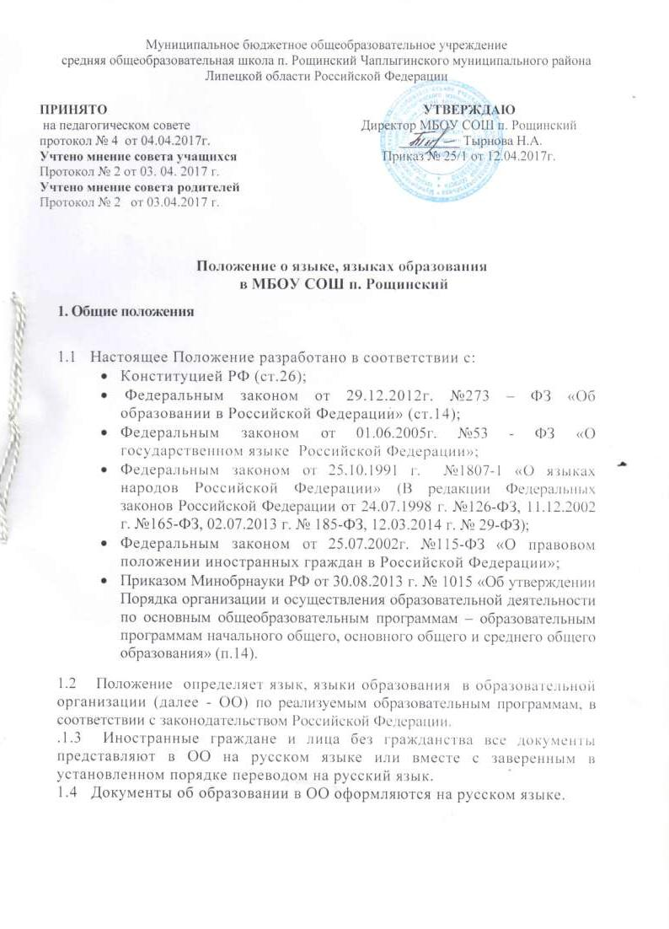

**2.** **Язык,** **языки**

**образования**

**при**

**организации**

**образовательной**

**деятельности**

2.1. В соответствии со ст. 14 закона РФ «Об образовании в Российской Федерации» в МБОУ ОШ с. Нарышкино образовательная деятельность осуществляется на *русском языке* - государственном языке Российской Федерации .

2.2. Преподавание и изучение русского языка в рамках имеющих государственную аккредитацию образовательных программ осуществляется

* соответствии с федеральными государственными образовательными стандартами. Обучение и воспитание в ОО ведется на русском языке.

2.3. Обучающиеся ОО имеют право на изучение родного языка из числа языков народов Российской Федерации в пределах возможностей, предоставляемых учреждением. Реализация указанных прав обеспечивается созданием необходимого числа соответствующих групп, а также условий для их функционирования.

2.4. Преподавание и изучение родного языка из числа языков народов Российской Федерации, в рамках имеющих государственную аккредитацию образовательных программ, осуществляется в соответствии с федеральными государственными образовательными стандартами.

2.5. Выбор языка обучения и воспитания осуществляется в порядке, установленном законодательством РФ и настоящим Положением.

2.6. Обучение иностранному языку в ОО осуществляется при получении начального общего, основного общего и среднего общего образования. Обучение второму иностранному языку в ОО осуществляется при получении основного общего образования. Обучение иностранному языку в

* в рамках имеющих государственную аккредитацию образовательных

программ осуществляется в соответствии с федеральными государственными образовательными стандартами.

2.7. При приеме граждан на обучение по программам начального общего, основного общего образования родители (законные представители) с учетом мнения ребенка в анкете указывают желаемое для их ребенка изучение родного языка из числа языков народов РФ, иностранного, в том числе второго иностранного языков.

2.8. При приеме граждан на обучение по программам среднего общего образования поступающий указывает в анкете желаемое для него изучение родного языка из числа языков народов РФ, иностранного языка.

2.9. Часы на изучение родного языка в классах, обучающихся по ФГОС, входят в обязательную часть учебного плана ОО. Часы на изучение родного языка в классах, обучающихся по ФК ГОС, формируются за счет часов регионального компонента учебного плана в форме факультатива, групповых занятий.

2.10. Группа создается при наличии не менее 5 заявлений в классе. В остальных случаях обучение осуществляется индивидуально, в т.ч. возможно с использованием сетевой формы реализации образовательной программы, а также с применением электронного обучения и дистанционных образовательных технологий.

2.11. Оценивание результатов освоения родного языка осуществляется в соответствии с локальным актом о формах, периодичности, порядке текущего контроля успеваемости и промежуточной аттестации обучающихся в ОО.

2.12. Преподавание и изучение отдельных учебных предметов, курсов, дисциплин (модулей), иных компонентов может осуществляться на иностранном языке в соответствии с образовательной программой.

**3. Заключительные положения**

3.1. Изменения в настоящее Положение могут вноситься ОО в соответствии с действующим законодательством и Уставом МБОУ ОШ с. Нарышкино.

3.2. Данное Положение является локальным правовым актом ОО, вступает в силу с момента его принятия.